**2023年云南省中考物理试题及答案**

（全卷五个大题，共23个小题，共8页；满分90分，考试用时75分钟）

**一、选择题（本大题共10小题，每小题3分，共30分。每小题给出的四个选项中，第1~7题只有一项符合题目要求，第8~10题有多项符合题目要求。全部选对得3分，选对但不全的得1分，有选错的得0分**

1. 下列物理量最接近实际的是（　　）

A. 中学生课桌的高度约为80cm B. 托起一支铅笔所用的力约为10N

C. 中学生百米赛跑的成绩约为8s D. 一节干电池的电压约为36V

2. 图所示的“手影”游戏中，影子的形成原因是（　　）

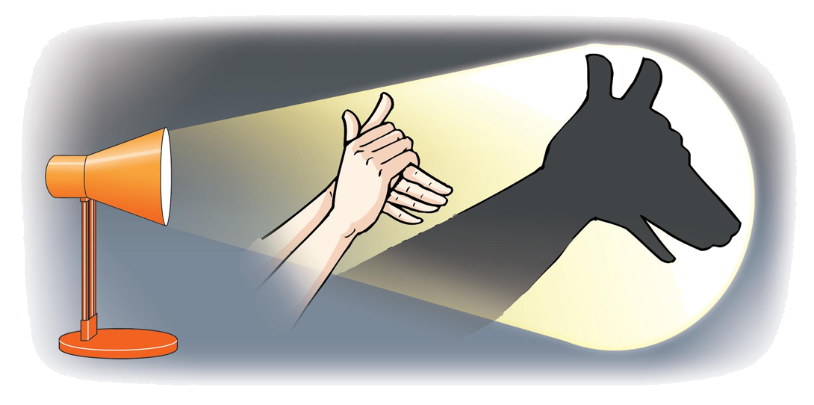

A. 光的反射 B. 光沿直线传播

C. 光的折射 D. 光的色散

3. 日常生活离不开电，下列做法符合安全用电原则的是（　　）

A. 发现有人触电，直接用手将其拉开

B. 用电器工作时起火，立即用水灭火

C. 更换灯泡前，先切断电源

D. 用湿毛巾擦拭正在发光的电灯

4. 在如图所示的情景中，利用了大气压强的是（　　）

A. 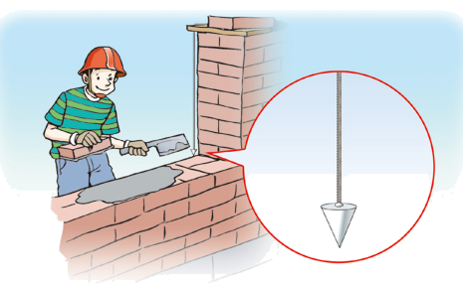 借助铅垂线砌墙 B. 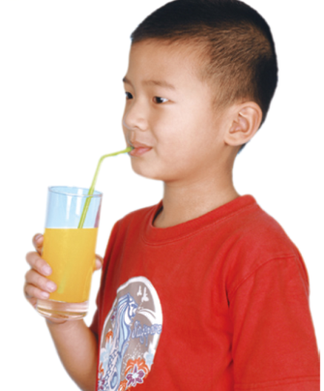 用吸管喝饮料

C. 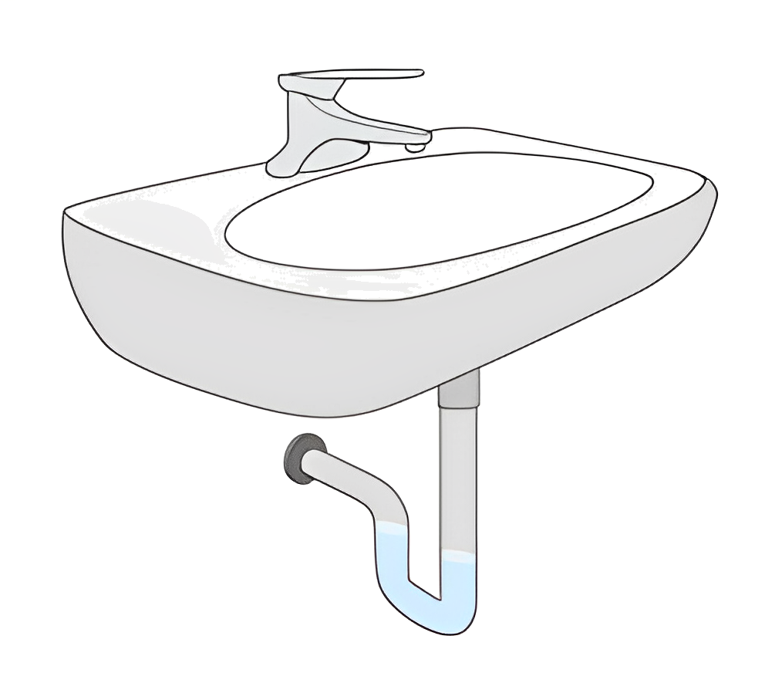 U形排水管 D. 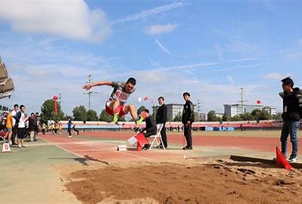 运动员跳远

5. 云南省各中小学校积极响应“双减”政策，开展劳动实践活动。同学们生火做饭，切菜下锅，大秀厨艺，下列说法正确的是（　　）

A. 刀刃锋利可以减小压强

B. 烧水是通过做功方式改变水的内能

C. 炒菜时菜香扑鼻说明分子在不停地做无规则运动

D. 锅铲手柄上凹凸不平的花纹可以减小摩擦

6. 生活处处有物理，留心观察皆学问。下列说法不正确的是（　　）

A. 同窗三年的同学闭上眼睛也能知道说话的人是谁，是因为声音的响度不同

B. 塑料尺在头发上摩擦后能吸引小纸屑，是因为摩擦过的塑料尺带了电荷

C. 戴眼镜人从寒冷的室外进入温暖的室内，镜片“起雾”是因为水蒸气液化

D. 用核桃钳能轻松地夹开坚硬的核桃，说明核桃钳是省力杠杆

7. 如图甲所示，用拉力*F*竖直向上匀速提升重720N的货物，货物移动的距离与时间的关系如图乙所示。动滑轮重80N，不计绳重和摩擦，则（　　）

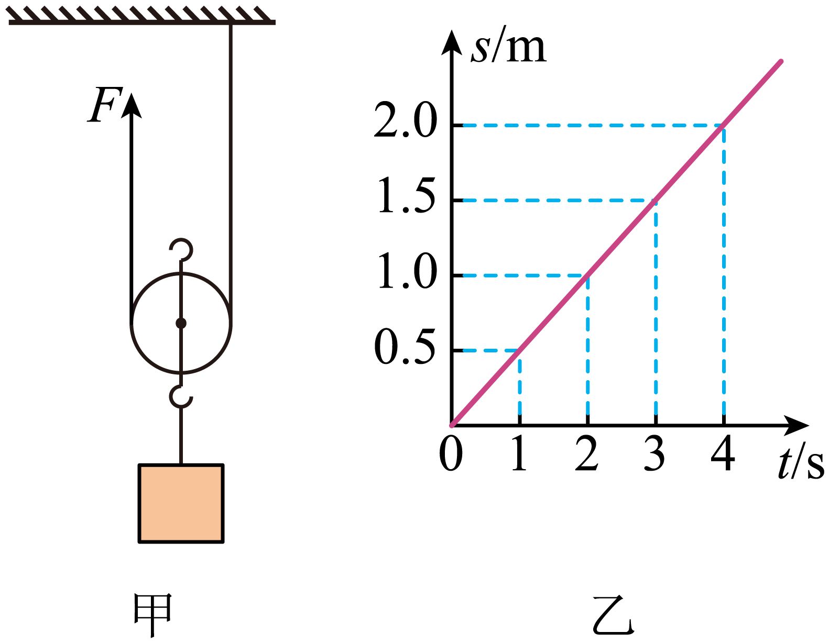

A. 绳子自由端移动的速度为0.5m/s B. 拉力*F*为800N

C. 拉力*F*的功率为360W D. 动滑轮的机械效率为90%

8. 2023年3月30日，长征二号丁运载火箭将宏图一号01组卫星发射升空，该组卫星是国际上首个四星编队飞行的对地成像系统。下列说法正确的是（　　）

A. 火箭用液态氢作燃料，因为氢的热值较大

B. 火箭升空过程中，以火箭为参照物，发射台是运动的

C. 卫星在绕地球运行过程中运动状态不变

D. 卫星升空过程中，动能增大，重力势能不变

9. 某实验兴趣小组探究平面镜和凸透镜成像的情况如图所示，下列说法正确的是（　　）

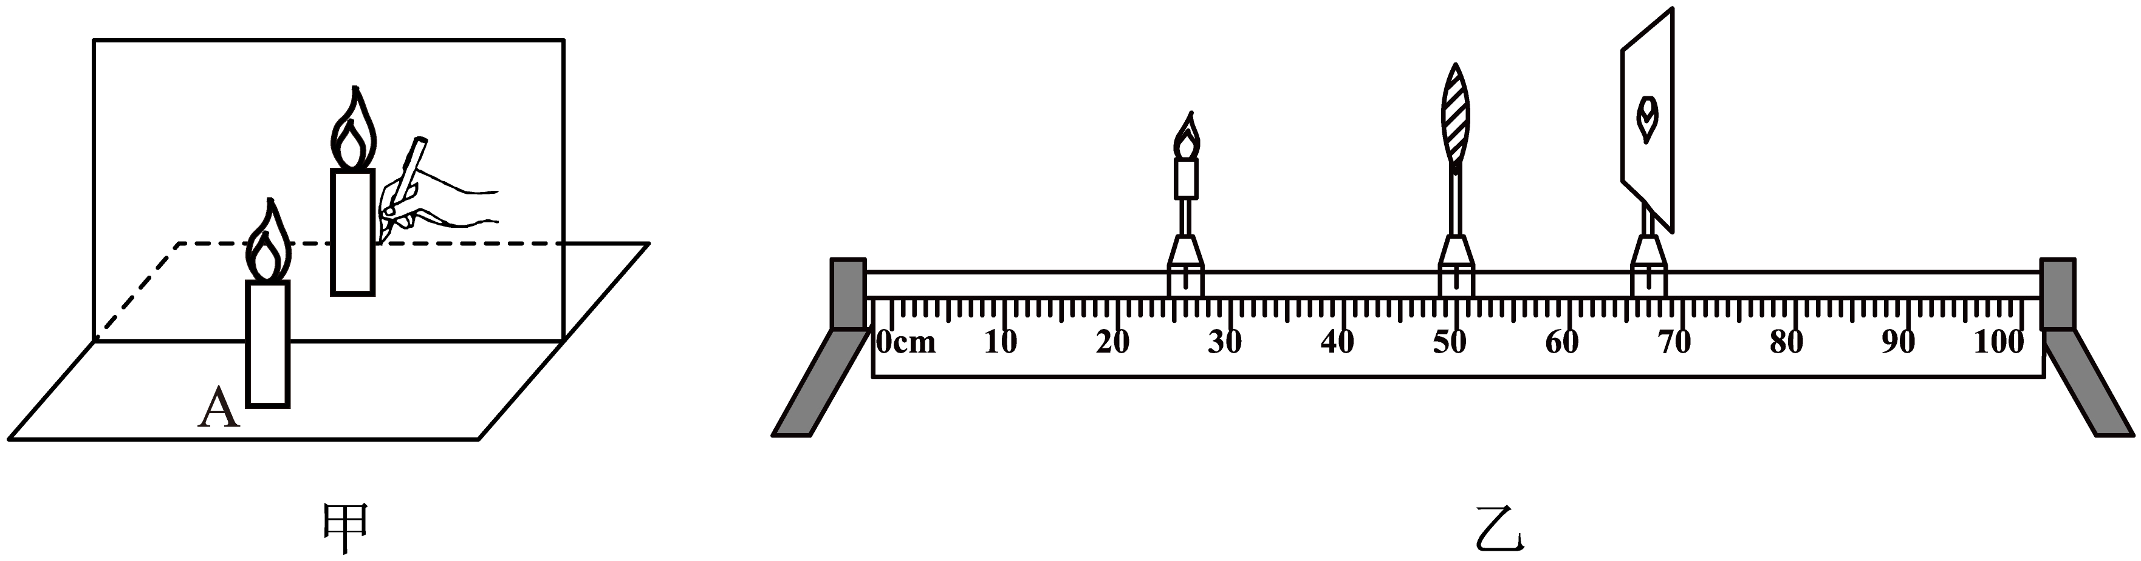

A. 甲图中蜡烛A靠近玻璃板，所成的像变大

B. 甲图中蜡烛A的像是虚像，不能呈现在光屏上

C. 乙图中蜡烛靠近凸透镜，移动光屏，光屏上再次呈现清晰像变大

D. 乙图中蜡烛燃烧变短，光屏上的像会向下移

10. 如图所示的电路中，电源电压恒定。闭合开关S，将滑动变阻器的滑片P向下移动，则（　　）

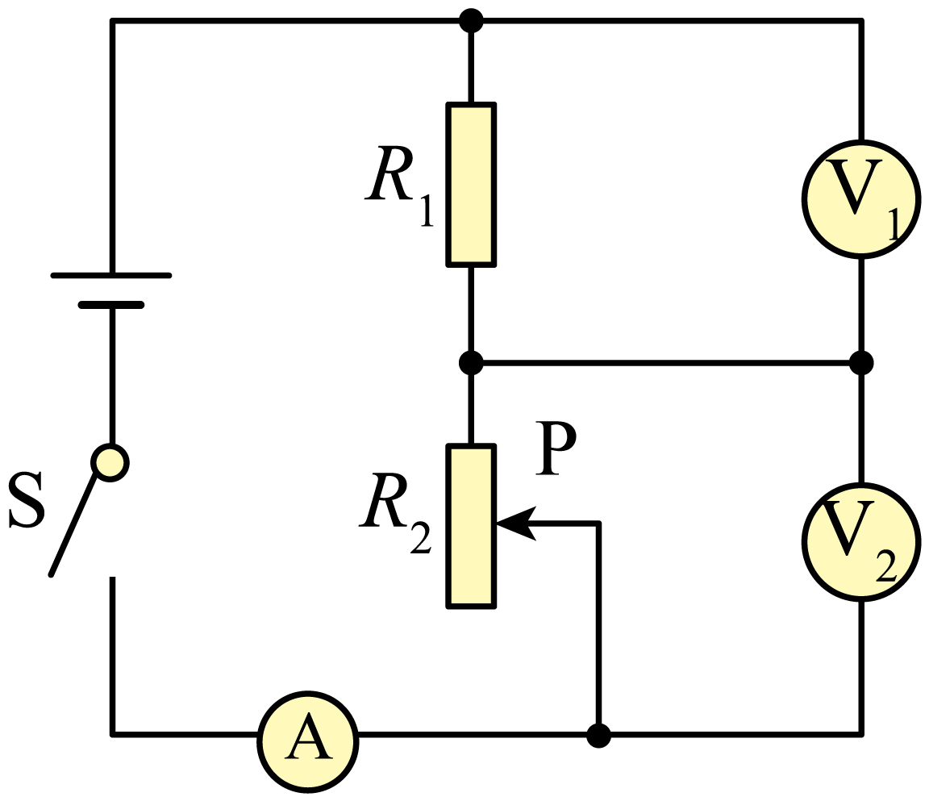

A. 电压表和电流表A的示数之比不变

B. 电压表和电流表A的示数之比变大

C. 电压表示数的变化量和电流表A示数的变化量比值的绝对值变大

D. 电压表示数的变化量和电流表A示数的变化量A比值的绝对值不变

**二、填空题（本大题共6小题，11~15题每小题2分，16题4分，共14分）**

11. 我国首座潮光互补型光伏电站通过光伏发电、潮汐发电实现“日月同辉”，太阳能和潮汐能都属于___________能源（选填“可再生”或“不可再生”）。家庭电路的保险丝___________使用超导材料来制作（选填“能”或“不能”）。

12. 在第十四届中国国际航空航天博览会上，新闻媒体利用___________波传输信号，直播航展飞行表演，让观众感受到了中国最尖端的航空航天和国防科技力量。飞机前进时机翼上方气体流速较大，压强较___________，机翼上下表面存在压强差，产生升力。

13. 质量为的水温度升高10°C吸收的热量为___________J。如图所示的是汽油机的___________冲程。

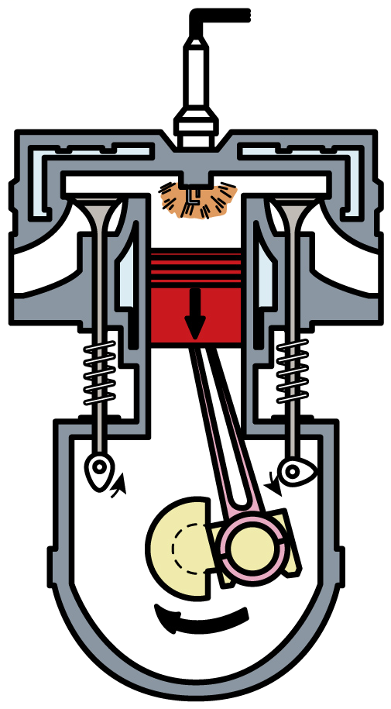

14. 某型号的电炖盅有“高温”和“低温”两个挡位，其简化电路如图、部分参数如上表所示。同时闭合开关S、，电炖盅处于高温挡。电能可供电炖盅在“高温”挡正常工作___________h。

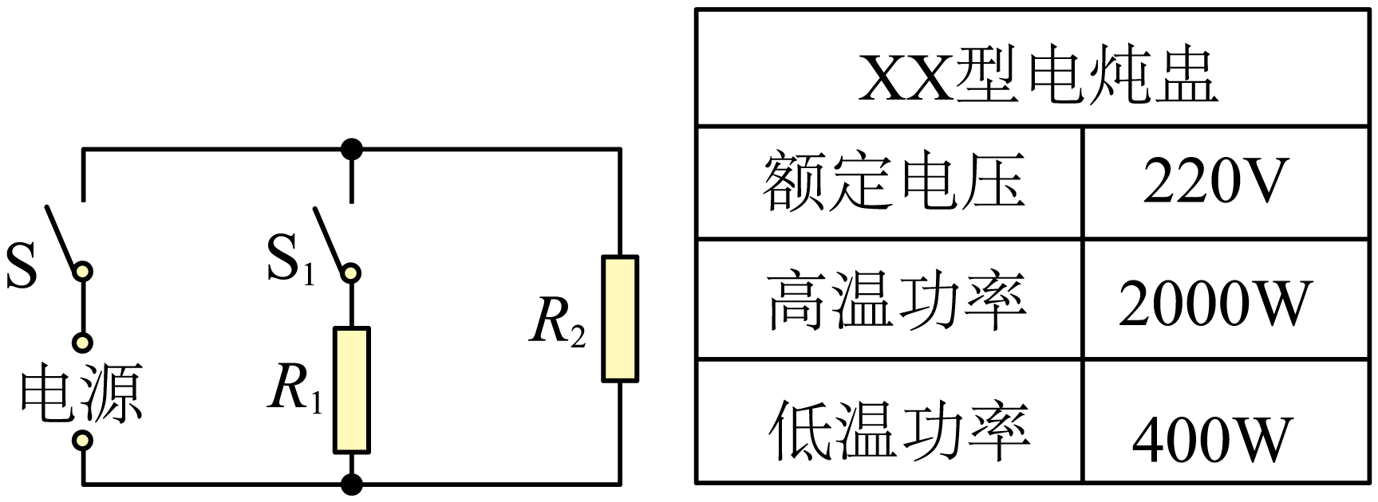

15. 科技制作活动中，小明将金属夹夹在吸管一端使其密闭，制成简易密度计，如图所示。为了给密度计标刻度，他将密度计分别放入水和煤油中，密度计均竖直漂浮，吸管露出液面的长度为*d*。密度计在水中时*d*为12cm，浮力大小为；在煤油中时*d*为10cm，浮力大小为，则___________（选填“>”“<”或“=”）。若将密度计放入密度为1.25g的液体中，则*d*为___________cm。，

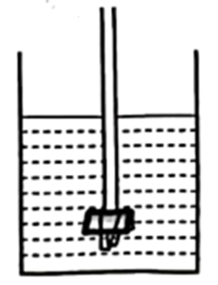

16. 我国自主研制的“奋斗者”号载人潜水器在马里亚纳海沟成功完成了万米级海试。潜水器配备了国际先进水平的声学系统，声学系统由母船部分和潜水器本体部分组成，为“奋斗者”号实现了水声通信、精细探测和定位导航。

水声通信是“奋斗者”号与母船之间唯一的沟通方式。由于可见光和电磁波在海水中传播时衰减很快，也无法通过一根连接母船的线缆来进行通信。所以科学家为“奋斗者”号量身定制了一套数字水声通信系统，如图所示，它将语言和文字等信息编码调制后，通过换能器进行发射和接收，实现数据交互，把所有的关键数据语潜水器准确、高效地与母船进行沟通。

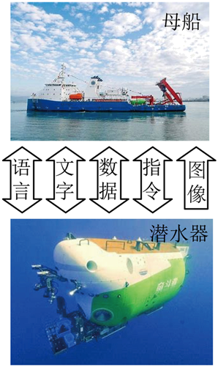

精细探测为“奋斗者”号在水下航行和作业提供了安全保障。尽管马里亚纳海沟两侧都是非常陡峭的海山，但是“奋斗者”号安装有前视成像声呐设备，可对前方海山的距离和轮廓进行实时探测，帮助它精准避开障碍物。

定位导航使“奋斗者”号水下作业精准高效。由于水下没有卫星定位，必须使用声学定位。下潜之前，科学家通过设备的标定实验，使声学系统可以输出精确的速度等关键数据，再将定位与多普勒测速仪、惯性导航设备组合后进行导航，就能实现万米海底“大海捞针”，“奋斗者”号仅半小时就收回了之前在海底布放的一些目标物。

（1）由于可见光和电磁波在海水中传播时衰减很快，因此___________是“奋斗者”号与母船之间沟通的唯一方式；

（2）前视成像声呐设备能发出___________（选填“超声波”或“次声波”），让潜水器在漆黑的万米深海中精准避障。这说明声音能传递___________（选填“信息”或“能量”）；

（3）请写出“奋斗者”号声学系统一个优点：___________。

**三、作图题（本大题共1小题，共4分）**

17. 我国传统节日有悬挂灯笼的习俗，请在图中画出灯笼受到拉力*F*的示意图；

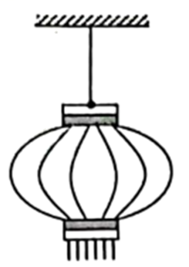

18. 如图所示，一束光线AO从空气斜射入水中，请画出大致的折射光线。

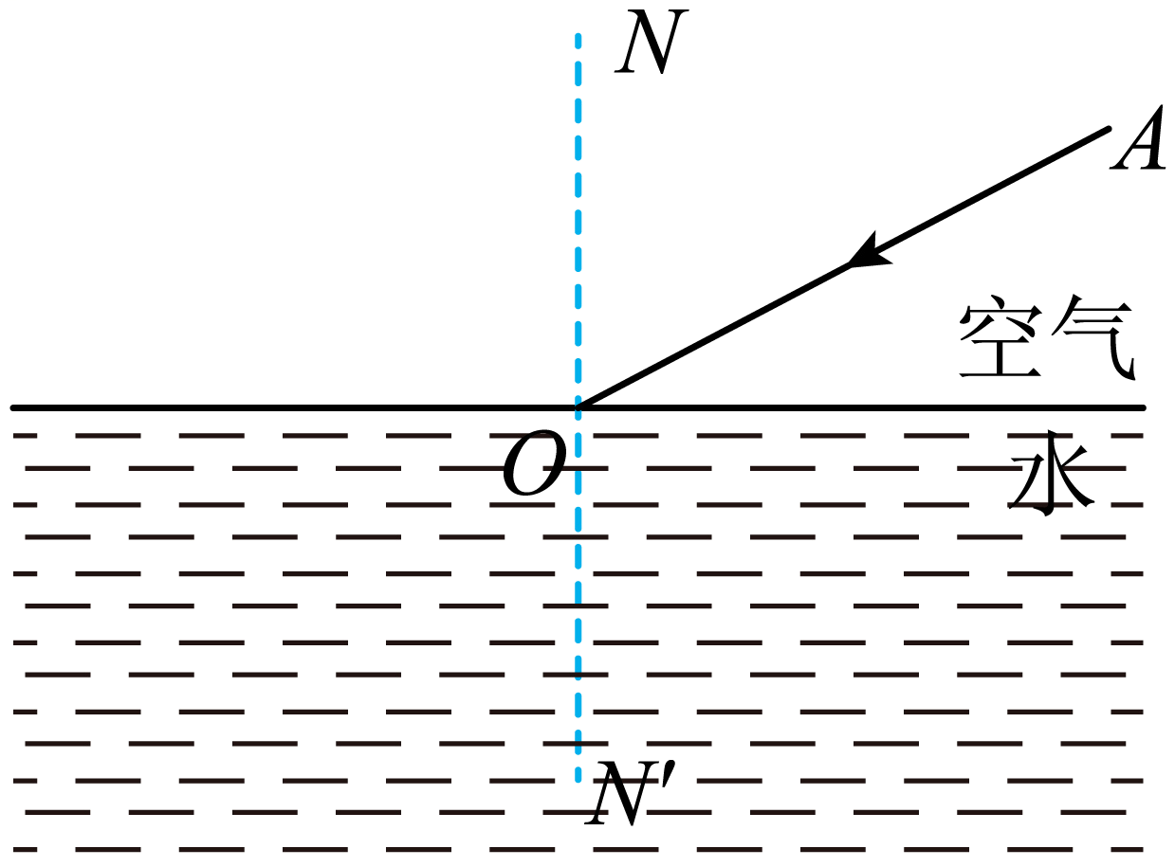

**四、实验探究题（本大题共4小题，第18题8分，第19题4分，第20题8分，第21题4分，共24分）**

19. 妈妈制作了一杯奶茶，小明想知道奶茶的密度，他将奶茶带到实验室进行了测量。

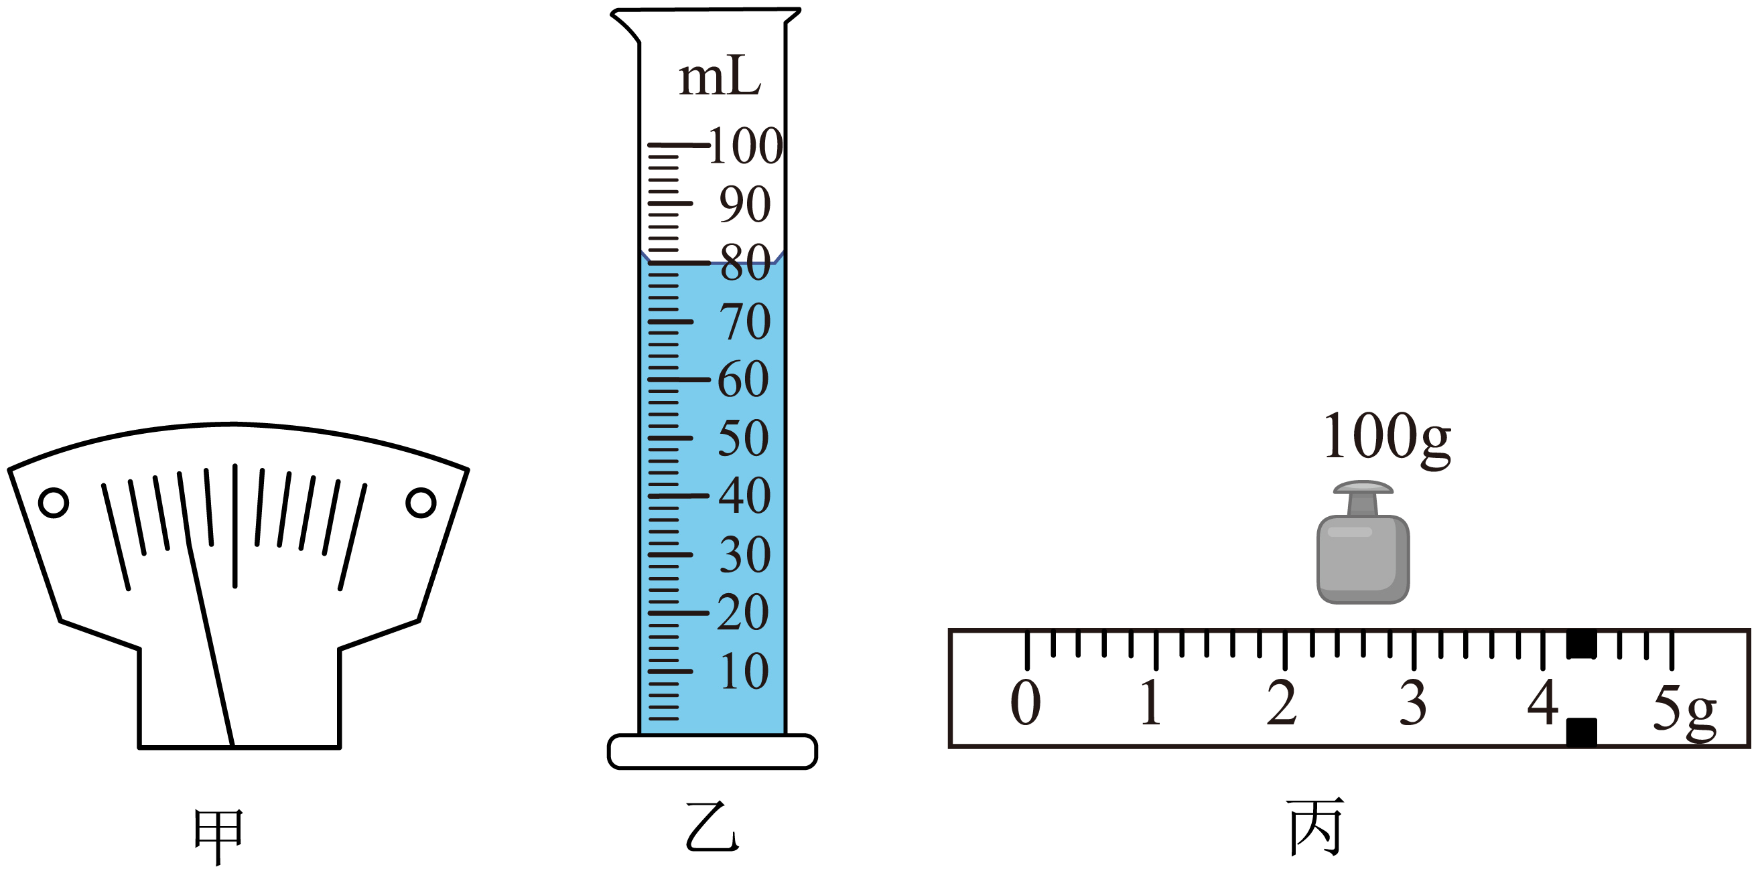

（1）将托盘天平放在___________工作台上，将游码移至标尺左端的___________处，当横梁静止时，指针位置如图甲所示，应将平衡螺母向___________调节，直到指针对准分度盘的中央刻度线。

（2）小明进行了如下操作：

①将适量奶茶倒入烧杯中，用托盘天平测出奶茶和烧杯的质量；

②将烧杯中的部分奶茶倒入量筒中，如图乙所示，测出奶茶的体积*V*=___________mL；

③用托盘天平测量烧杯和剩余奶茶的质量，如图丙所示，=___________g。

（3）根据实验数据，计算出奶茶的密度=___________g/。

（4）在步骤②中，有少量的奶茶附着在量筒液面上方的内壁上，测得的奶茶密度比真实值___________（选填“大”或“小”），烧杯中剩余奶茶的密度___________（选填“变大”“变小”或“不变”）。

20. 某实验小组探究“通电螺线管外部磁场的特点”。

（1）将螺线管安装在一块有机玻璃板上，连入电路中。在板面上均匀地洒满铁屑，闭合开关并轻敲玻璃板面，观察到铁屑分布情况如图甲所示。铁屑的分布情况与___________磁体周围铁屑的分布情况相似，铁屑的作用是显示___________；

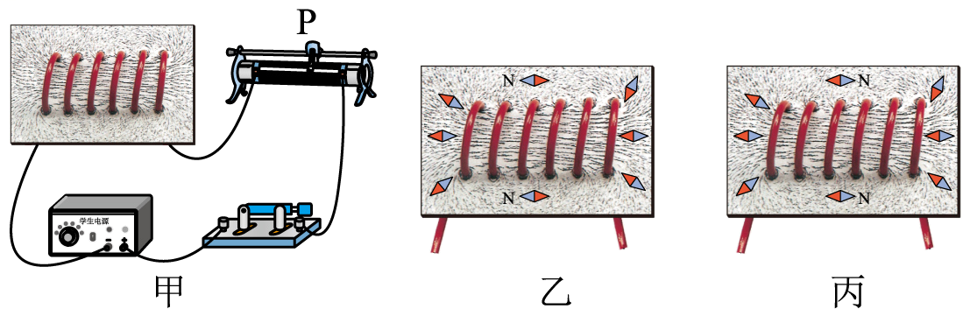

（2）把小磁针放在通电螺线管四周不同的位置，小磁针静止时N极所指方向如图乙所示，则通电螺线管的右端为___________极。对调电源正负极，闭合开关，小磁针静止时N极所指方向如图丙所示，说明通电螺线管的极性与___________的方向有关。

21. 实验小组在老师的指导下探究“电流通过导体产生的热量与电流的关系”。同学们在烧瓶内安装一根电阻丝，装入适量的煤油，插入一支温度计，设计了如图甲所示的电路。

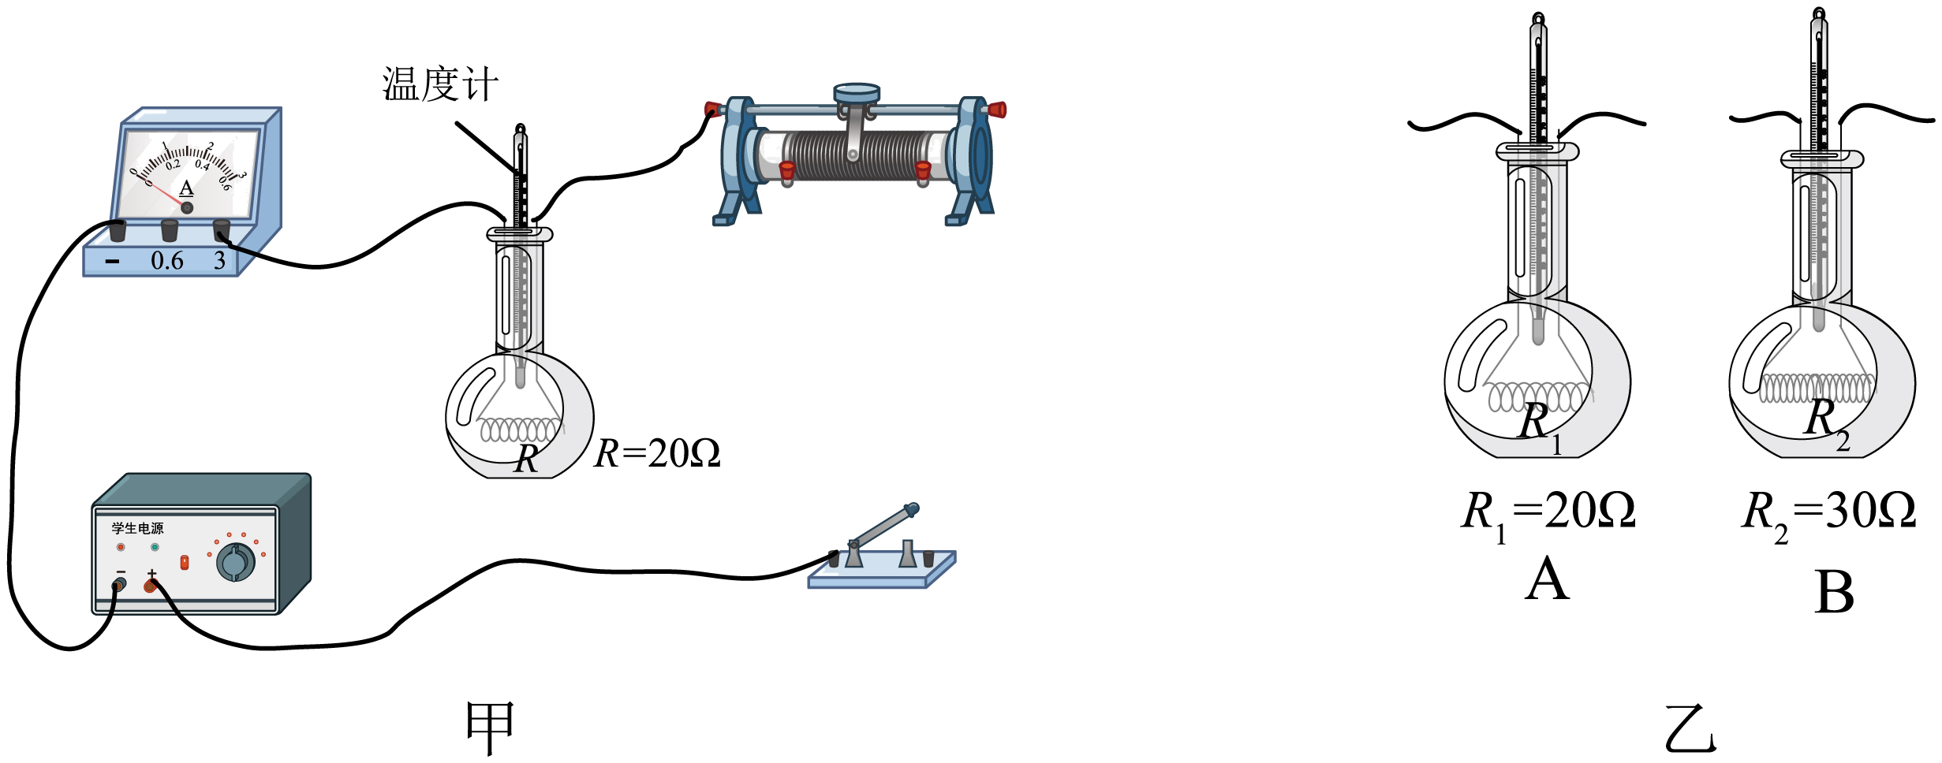

（1）用笔画线代替导线，将图甲的电路连接完整。要求滑动变阻器的滑片向右移动时，电流表示数变大，且导线不交叉___________；

（2）闭合开关后，发现电流表指针未偏转，经检查仅电阻丝*R*有故障，则电阻丝*R*___________（选填“短路”或“开路”）。排除故障后进行实验，实验中通过观察___________来比较相同时间内不同电流产生热量的多少；

（3）调节滑动变阻器改变电流的大小，经过多次实验发现：电阻丝阻值和通电时间一定时，电流*I*越大，通电导体产生的热量*Q*越多。小明猜想：当电阻和通电时间一定时，*Q*可能与*I*成正比。随后在老师帮助下，实验小组测出了多组*Q*与*I*的数据。请提出一种判断小明猜想是否正确的方法：___________；

（4）同学们进一步学习了解到：物理学家焦耳1840年就确定了当电阻和通电时间一定时，电流产生的热量跟电流的二次方成正比的关系。生活中利用电热工作的家用电器有___________（请举一例）；

（5）若要探究电流通过导体产生的热量与电阻的关系，可选择图乙中___________（选填“A”或“B”）烧瓶中的电阻与图甲烧瓶中的电阻___________联（选填“串”或“并”）进行实验。

（6）本实验应用的研究方法有转换法和___________法。

22. 夏天，进入被烈日暴晒的车内会感觉闷热，但黑色和白色车内的闷热程度不一样。小明猜想黑色材料的吸热效果比白色材料的好。他利用规格和材质相同的黑色、白色卡纸各1张，相同的空矿泉水瓶2个，相同的温度计2支，橡皮泥若干进行实验。他先用白色和黑色的卡纸以相同的方式分别将两个矿泉水瓶包裹起来；再将2支温度计分别插入2个矿泉水瓶中，让温度计露出瓶口一段长度以方便读数，用橡皮泥密封住瓶口。接下来的操作是：___________。通过实验数据分析可得结论：如果___________，则说明黑色材料的吸热效果较好。

**五、综合题（本大题共2小题，每小题9分，共18分）**

23. 在如图所示的电路中，电源电压6V保持不变，电阻的阻值为20Ω。当开关S闭合时，电流表的示数为0.2A，求

（1）的阻值；

（2）通电1min，电流通过做的功；

（3）电路消耗的电功率。

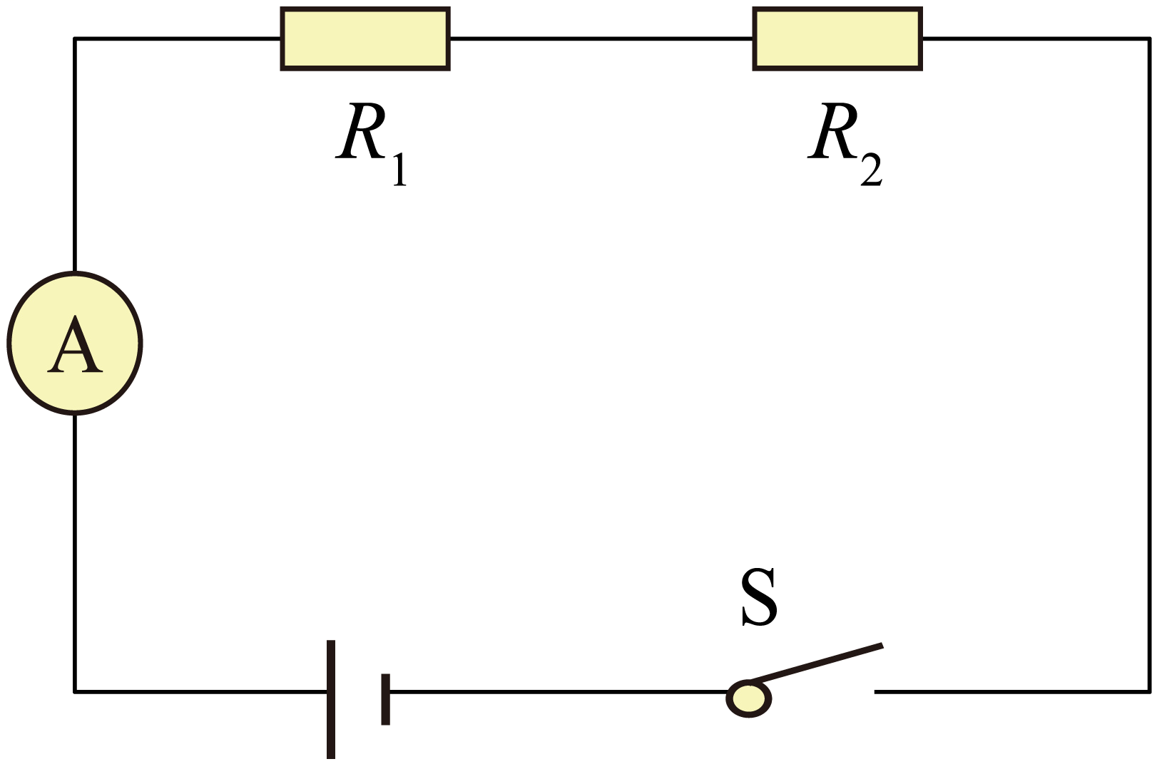

24. 如图所示，将重为1N，底面积为装有水的薄壁（不计厚度）柱形溢水杯放置在水平的压力传感器上，此时压力传感器的示数为30N，用轻质细线悬挂一重20N、高15cm、底面积为不吸水的圆柱体。初始时圆柱体底部距水面的竖直高度为4cm，现提住细线缓慢下移，使圆柱体逐渐浸入水中，当圆柱体下降7cm时，水面达到潜水口，已知，求

（1）圆柱体未浸入水中时，溢水杯对压力传感器的压强；

（2）圆柱体未浸入水中时，溢水杯中水的质量；

（3）圆柱体刚好浸没时，细线对圆柱体的拉力；

（4）圆柱体从初始位置到刚好浸没，水对溢水杯底部压强的变化量。

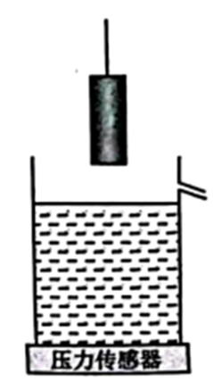

**2023年云南省初中学业水平考试**

**物理试题卷**

（全卷五个大题，共23个小题，共8页；满分90分，考试用时75分钟）

**一、选择题（本大题共10小题，每小题3分，共30分。每小题给出的四个选项中，第1~7题只有一项符合题目要求，第8~10题有多项符合题目要求。全部选对得3分，选对但不全的得1分，有选错的得0分**

【1题】A 【2题】B 【3题】C 【4题】B 【5题】C

【6题】A 【7题】D 【8题】AB 【9题】B 【10题】ABD

**二、填空题（本大题共6小题，11~15题每小题2分，16题4分，共14分）**

【11题】 ①. 可再生 ②. 不能  
【12题】 ①. 电磁 ②. 小

【13题】 ①.  ②. 做功

【14题】 0.5

【15题】 ①. = ②. 13.6

【16题】 ①. 声波 ②. 超声波 ③. 信息 ④. 超声波的传播距离远

**三、作图题（本大题共1小题，共4分）**

【17题】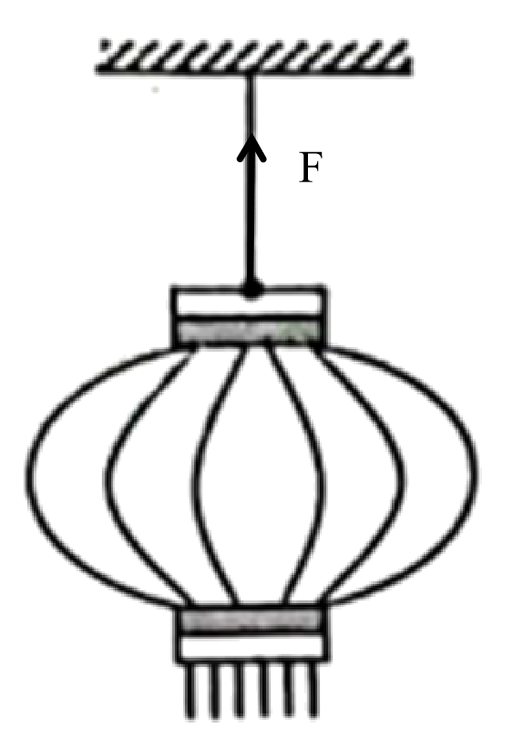

【18题】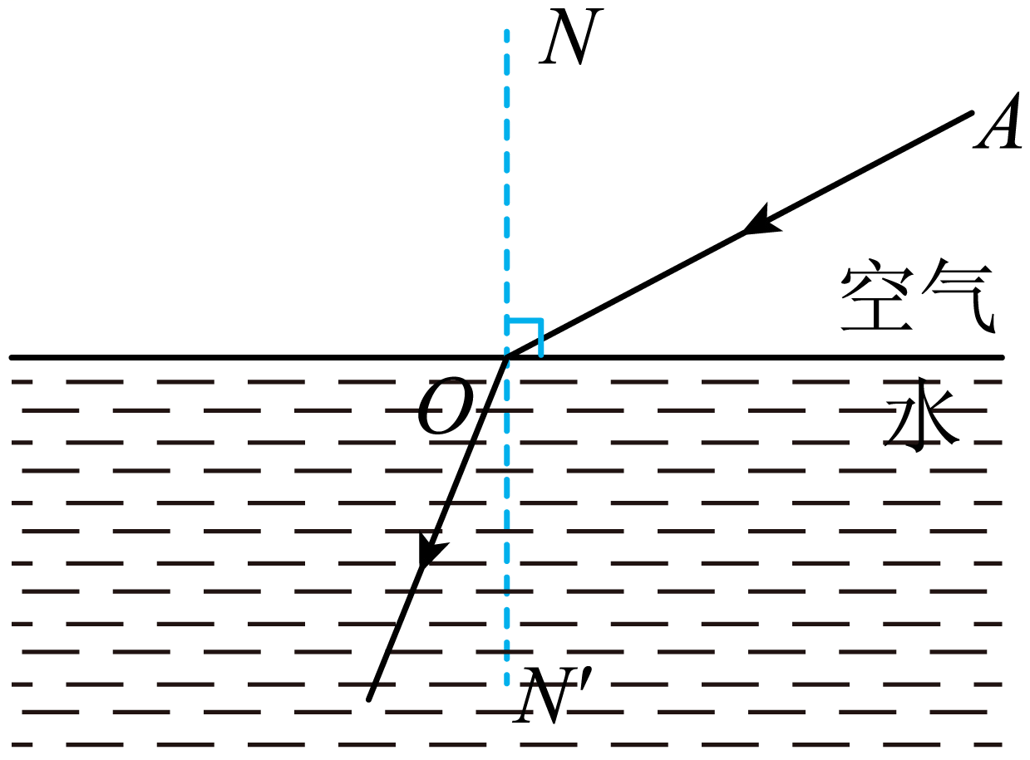

**四、实验探究题（本大题共4小题，第18题8分，第19题4分，第20题8分，第21题4分，共24分）**

【19题】 ①. 水平 ②. 零刻度线 ③. 右 ④. 80 ⑤. 84 ⑥. 1.05 ⑦. 大 ⑧. 不变

【20题】 ①. 条形 ②. 电螺线管周围的磁场分布 ③. S ④. 电流  
【21题】 ①. 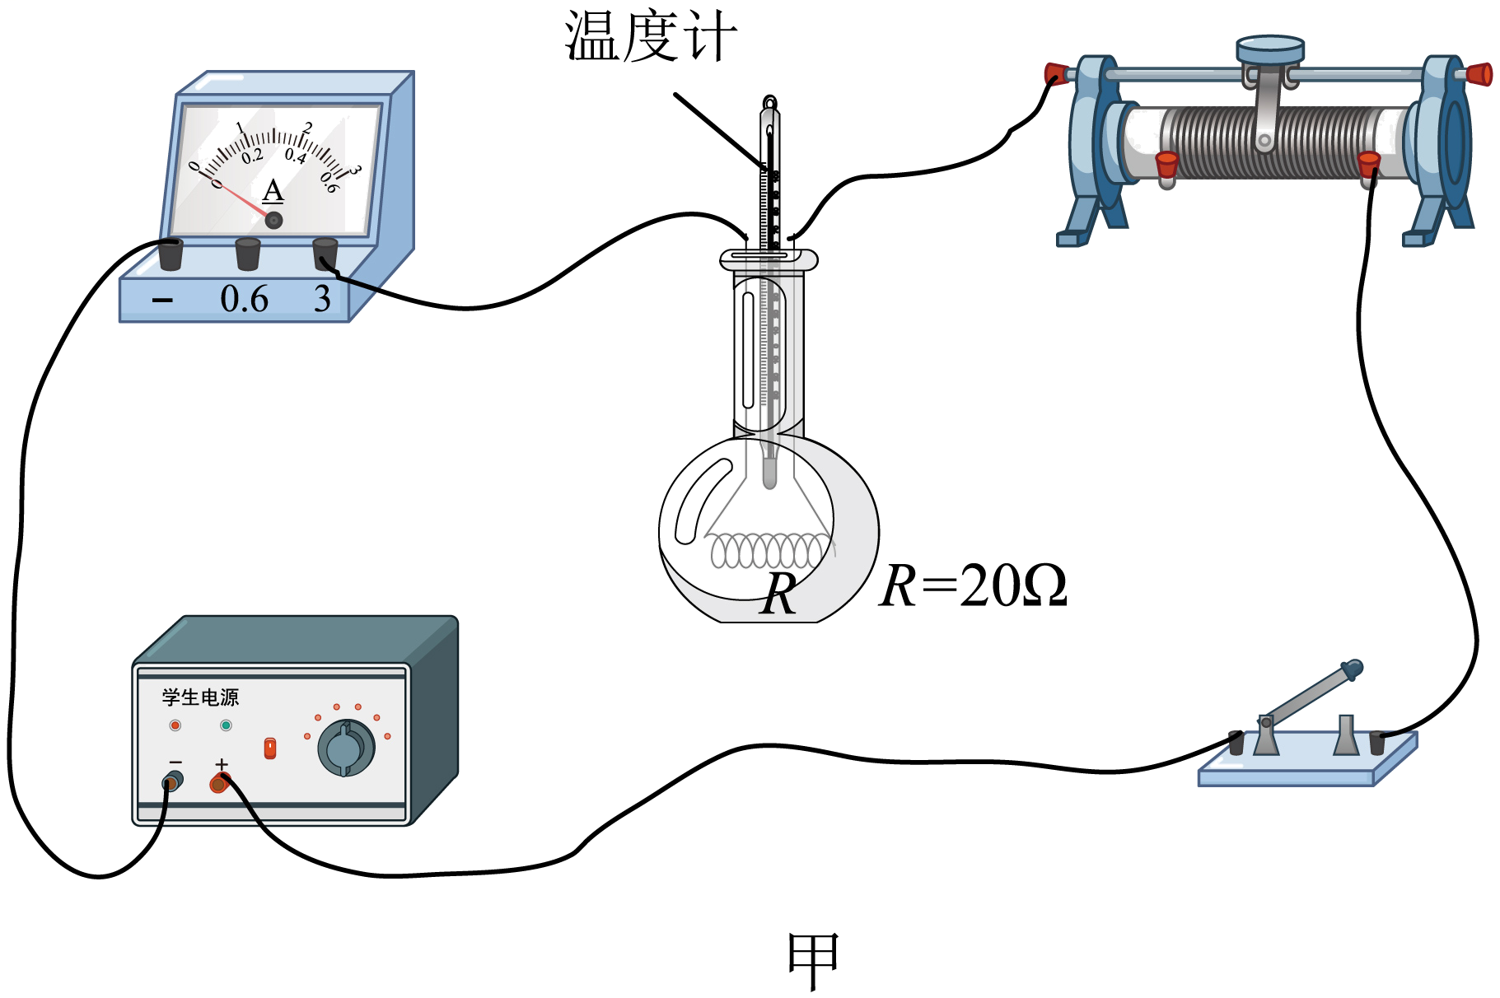 ②. 开路 ③. 温度计示数的变化 ④. 见解析 ⑤. 电热水壶 ⑥. B ⑦. 串 ⑧. 控制变量

【22题】 ①. 见解析  
 ②. 包裹黑色卡片的矿泉水瓶中的温度计示数较大

**五、综合题（本大题共2小题，每小题9分，共18分）**

【23题】（1）10Ω；（2）48J；（3）12W

【24题】（1）；（2）；（3）11N；（4）